مؤسسه آموزش عالی توس

با 17 سال سابقه و 3590 نفر فارغالتحصیل
و قبولی در دانشگاه های شاخص با تسهیلات ویژه دانشجو می پذیرد.
اگر داوطلبی موسسه آموزش عالی توس را انتخاب اول خود در بین مؤسسات و دانشگاه های غیردولتی
قرار دهد، از مزایای زیر بهره مند خواهد شد:
- 10 درصد تخفیف شهریه ثابت در 4 ترم تحصیلی
- تخفیف ویژه شهریه ثابت در پایان هر نیمسال تحصیلی برای 10 درصد دانشجویان برتر هر رشته در هرمقطع (حداکثر 3 نفر)
- تخفیفات ویژه در شهریه ثابت و متغیر برای رتبههای اول تا سوم قهرمانان ورزشی در یک نیمسال تحصیلی :
بین المللی: تخفیف کل شهریه (ثابت و متغیر) 100 – 80 – 60 درصد
ملی: تخفیف شهریه ثابت 100 – 80 – 60 درصد
منطقه ای و استانی: تخفیف شهریه ثابت 50 - 30 – 20 درصد
- وام شهریه مطابق مقررات ازمحل تخصیص اعتبار از سوی صندوق رفاه وزارت علوم و تحقیقات به دانشجویان در هر نیمسال تحصیلی
- اعطای تسهیلات وام اختصاصی از طریق اعتبارات موسسه:
الف : تخصیص وام 6 میلیون ریالی ( طرح همیاران علم) برای دانشجویان مقاطع کاردانی و کارشناسی
ب : تخصیص وام 10 میلیون ریالی ( طرح همیاران دانش) برای دانشجویان مقطع کارشناسی ارشد
- برگزاری کارگاه های مشاوره در حوزه های : مشاوره بالینی - تحصیلی - کارآفرینی و کسب و کار- خانواده - مذهبی – آموزشی و ارائه خدمات رایگان
- ارائه اینترنت بی سیم دانشجویی رایگان
- غذای یارانه ای در طول هفته با تخصیص اعتبار از سوی صندوق رفاه دانشجویی
- 50% تخفیف برای شرکت در اردوهای تفریحی و فرهنگی
- معرفی دانشجویان غیر بومی به خوابگاه های خصوصی دارای مجوز رسمی
- برای کارکنان دولت و کارمندان، برنامه آموزشی مستقل و متناسب با شرایط تنظیم خواهد شد.
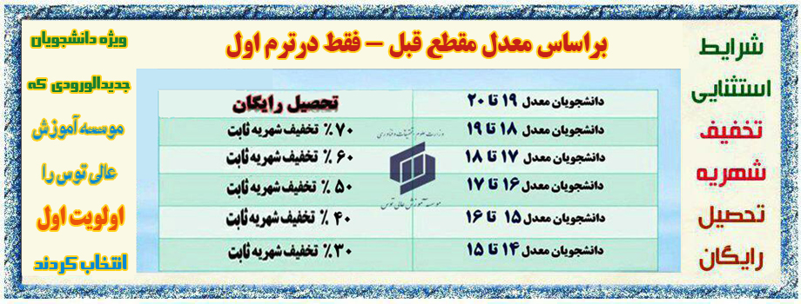
دیگر مزایای انتخاب اول مؤسسه آموزش عالی توس

- امکان استفاده رایگان از پایگاه های اطلاعاتی علمی معتبر (بیش از 94 پایگاه) فارسی و لاتین جهت دستیابی به مقالات فارسی و لاتین در حوزه های علمی مختلف
- امکان استفاده رایگان از بیش از 11000 کتاب الکترونیکی (E- Books) و نرم افزارهای آموزشی
- امکان استفاده رایگان از خدمات مشاوره اطلاعاتی برای انجام فعالیتهای علمی و سمینارهای کلاسی در طول دوره تحصیل
- شرکت در تورها و کارگاه های آموزشی کتابخانه به صورت دوره ای و رایگان
- شرکت در بازدید ها، اردوهای علمی و سمینارها و همایش های برگزار شده در موسسه به صورت رایگان
- تشویق و حمایت مالی از چاپ مقالات علمی مورد تایید اساتید و دانشجویان
نشانی: مشهد- بلوار وکیلآباد (پل شهید صیاد شیرازی)- بلوار شهید قانع (معلم 67)- نبش شهید قانع 20
شماره تماس: 2-38909641 همراه: 09028171856 ( واتساپ – تلگرام و گپ روابط عمومی )
: سایت toos.ac.ir :تلگرام @toosinstitute :گپ @toosinstitute

